Конспект

2-ая младшая группа «Крепыши»

Составила и провела: воспитатель Антропова Анфиса Семеновна.

Главная задача: Воспитание у детей миролюбия, принятия и понимания других людей, умения позитивно с ними взаимодействовать.

Цель: Вызывать активную работу мысли, способствовать расширению кругозора, уточнить представлений об окружающем мире, совершенствовать все психические процессы, развивать физические силы ребенка.

Ход занятия:

Воспитатель вносит в группу глобус.

- Ребята посмотрите, что я принесла. Кто знает, что это?

- Это глобус, а глобус это модель нашей планеты Земля. Где мы с вами живем. На Земле живут разные люди, разной национальности. Они говорят на разных языках и у всех есть свои традиции. Вот послушайте стихотворение «Мы разные»

На огромной на планете  
 Очень разные есть дети:  
 Тихие и шумные,  
 Глупые и умные,  
 Есть худые, есть толстушки,  
 Молчуны и хохотушки.  
 Кто-то ростом невелик,  
 Кто-то слабый ученик.  
 У одних - большие ушки,  
 У других - кругом веснушки.  
 Кто- то рыж, а кто-то бел,  
 Кто-то в играх неумел.  
 Ни над кем нельзя смеяться,  
 Никого нельзя дразнить.  
 Нужно очень постараться,  
 Словно братьев всех любить.  
 И тогда на белом свете  
 Так чудесно будет жить!

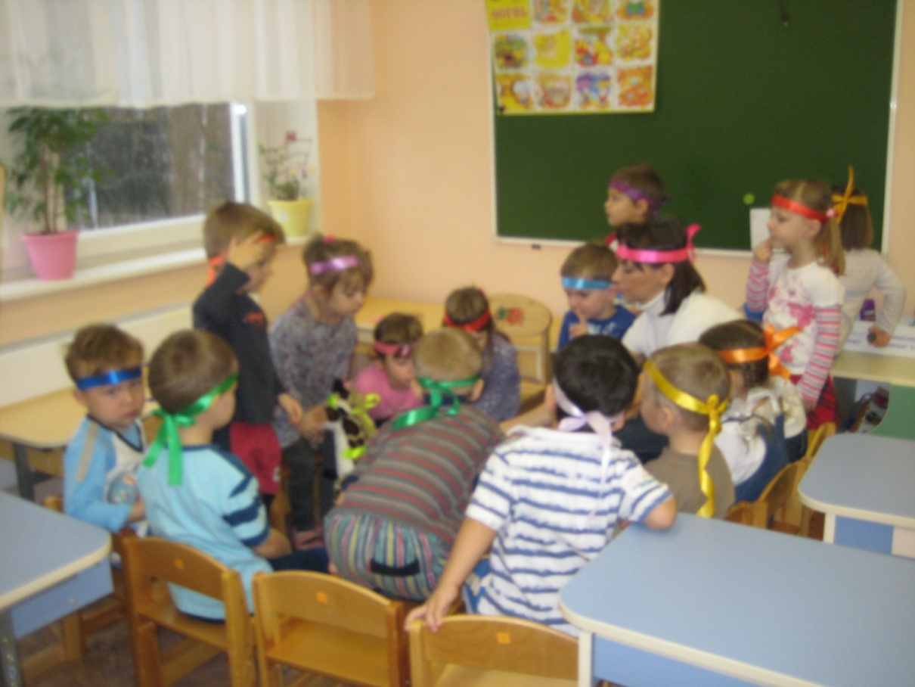

Вот мы с вами узнали, какие ребята бывают разные, но нас всех объединяет дружба.

Издавна игры служили для проявления дружбы, доброты, благородства. Вот одна такая игра это хоровод. Приготовляясь к хороводам, все одеваются в лучшие наряды, закупают ленты, платки.

И мы сейчас с вами поиграем в - русскою народную игру «Хоровод».

Воспитатель собирает возле себя детей, повязывает им на голову ленточки.

Звучит музыка: Дети водят хоровод.

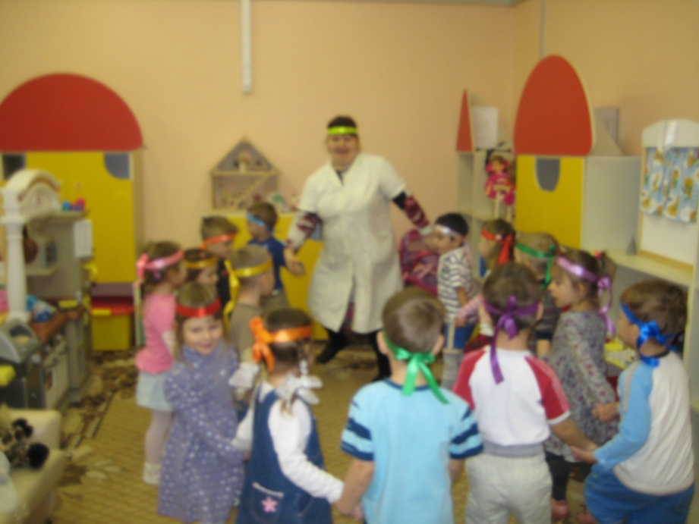

Восп.: Ребята вам понравилась игра?

Дети: Да.

Воспитатель: Как называется эта игра?

Дети: Хоровод.

Воспитатель: Правильно, хоровод. Молодцы ребята, вы были веселые, а самое главное дружные. Сегодня на прогулке мы с вами поиграем в игры других народов.

На прогулке воспитатель знакомит детей с играми других народов. Ребята, сегодня мы с вами познакомились с русской народной игрой «хоровод», но есть еще игры и других народов. Вот сейчас мы с вами поиграем в Белорусские игры:

«Хлоп, хлоп, убегай!» (Лясь, лясь, уцякай!); «Прела-горела» (Прэла-горэла).

Белорусская игра: «Хлоп, хлоп, убегай!» (Лясь, лясь, уцякай!);

Играющие ходят по площадке.

- Ребята сейчас мы с вами пойдем гулять, будем собирать на лугу цветы, ловить бабочек. Воспитатель вместе с детьми имитирует движения. 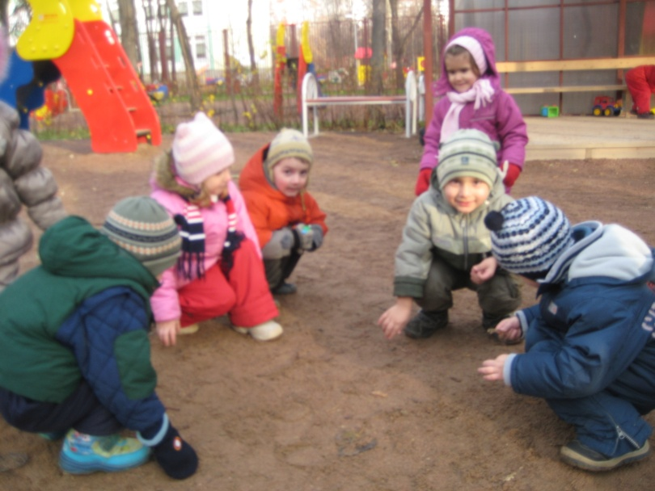

Собираем цветы.

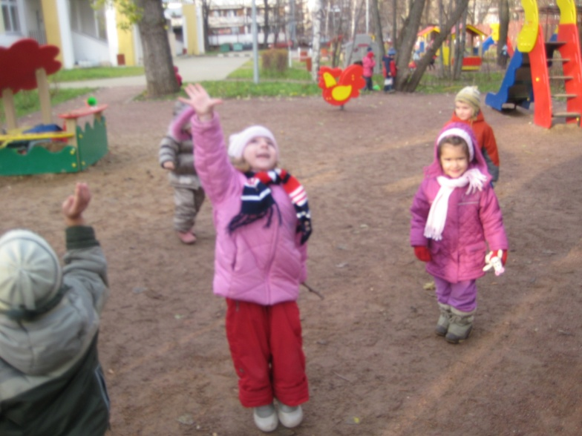 Ловим бабочки.